Министерство науки и высшего образования Российской Федерации

Федеральное государственное бюджетное образовательное учреждение

высшего образования

**«КУБАНСКИЙ ГОСУДАРСТВЕННЫЙ УНИВЕРСИТЕТ»**

**(ФГБОУ ВО «КубГУ»)**

**Факультет компьютерных технологий и прикладной математики**

**Кафедра вычислительных технологий**

**ЛАБОРАТОРНАЯ РАБОТА №4**

**Дисциплина: Обработка больших данных**

Работу выполнил: _______________________________________ К.В.Стасюк

Направление подготовки: 02.03.02 Фундаментальная информатика и информационные технологии

Преподаватель: _________________________________________ В.И.Шиян

**Вариант 25**

Страна: **Австрия**

Вид спорта: **Горнолыжный спорт**

В ходе несложного анализа установим, что горнолыжный спорт проводится только во время зимних олимпиад.

**Статистика по медалям и местам с 1-го по 8-ое**

Рисунок 1 – Статистика с сайта <https://olympteka.ru/> о достижениях России по горнолыжному спорту за последние 30 лет

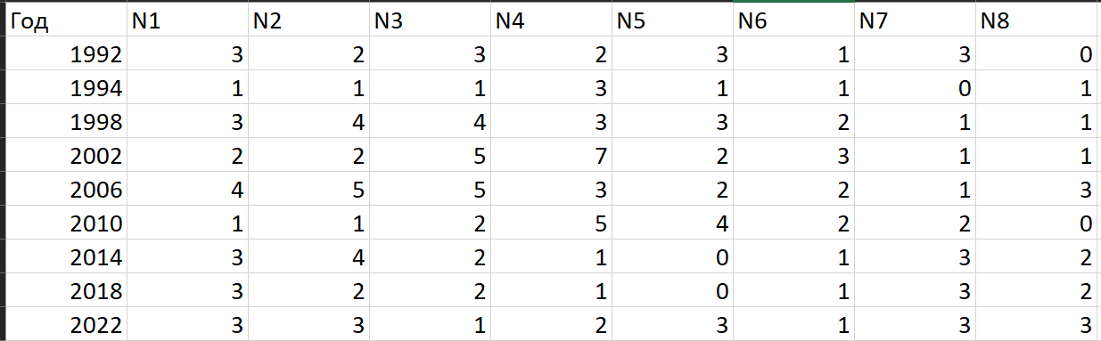

Рисунок 2 – Обработанные данные по общему количеству медалей по местам

Рисунок 3 – Обработанные данные по количеству мест среди мужчин

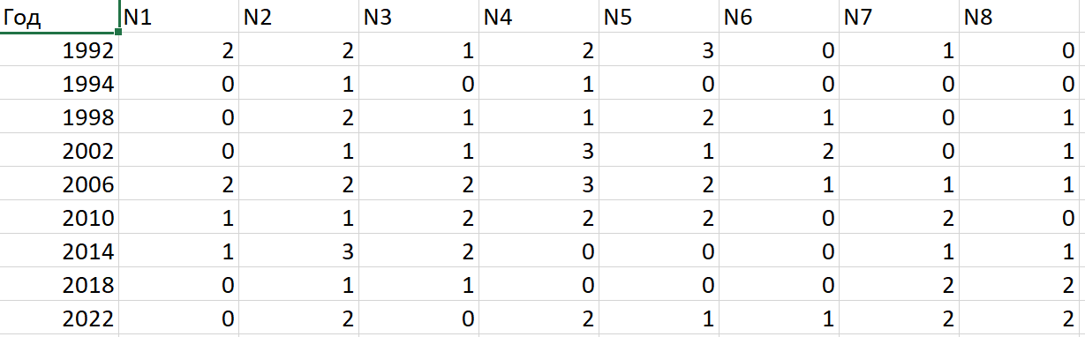

Рисунок 4 – Обработанные данные по количеству мест среди женщин

Импортируем наши данные в R Studio. Построим столбчатые диаграммы по всем местам. Для удобного отображения, разобьем рабочую область графика на три части при помощи команды par(mfrow=c(1,3)). Выведем гистограммы для общего количества медалей, а также отдельно для мужчин и женщин.

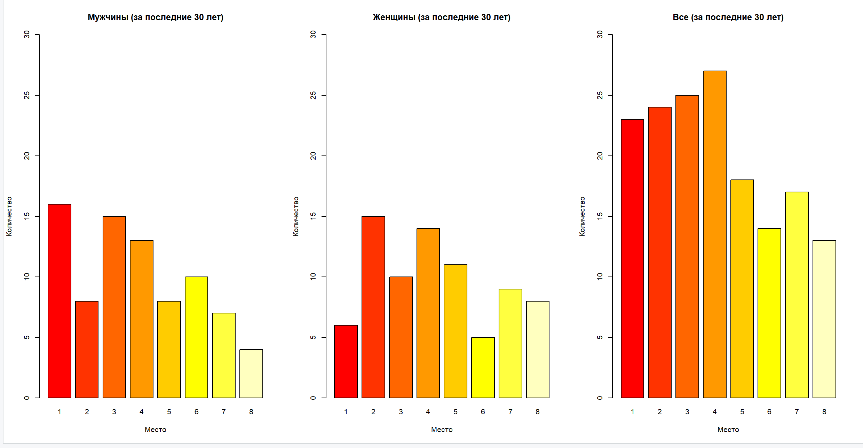

Рисунок 5 – Столбчатые диаграммы

Можно заметить, что графики для мужчин и женщин являются противоположными. В общем же графике они дополняют друг друга и первые 4 места находятся примерно на одном уровне.

Далее представим круговые диаграммы золотых медалей по всем годам, для общего количества медалей, а также отдельно для мужчин и женщин.

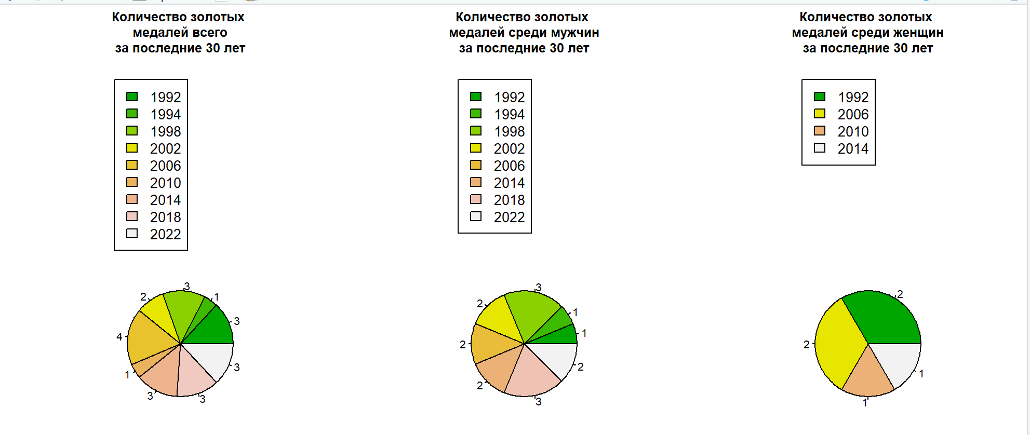

Рисунок 6 – Круговые диаграммы золотых медалей

По круговым диаграммам видно, что мужчины взяли гораздо больше золотых медалей, чем женщины и взяли их в каждой из олимпиад.

В общем графике можем увидеть, что Австрия занимала первые места по горнолыжному спорту каждый год в среднем 3 раза.

Рисунок 7 – Тенденции изменения призовых мест Австрии по горнолыжному спорту за последние 30 лет

Анализируя представленный график, можно сказать, что в Австрии преимущественно мужчины занимали призовые места.

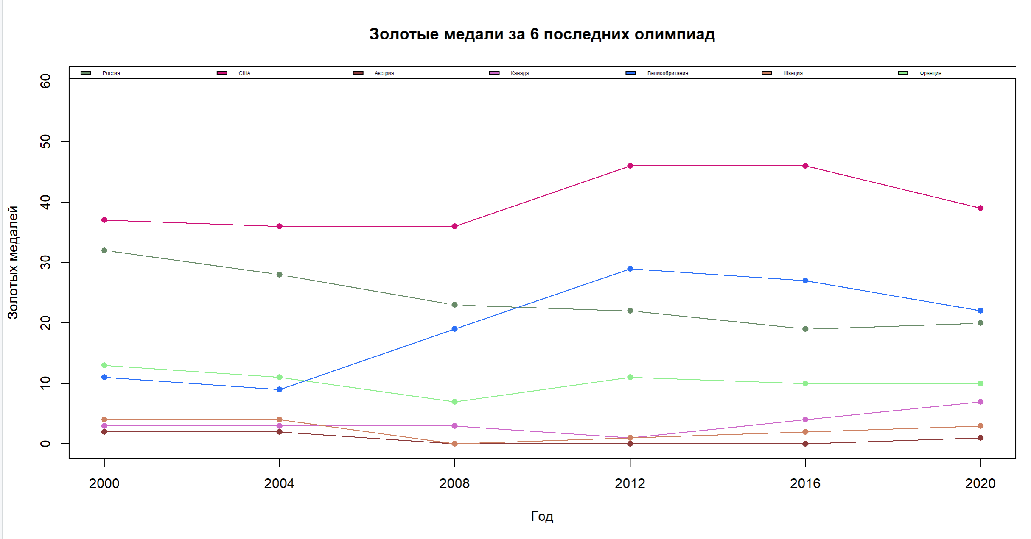

Рисунок 8 – Тенденции золотых медалей у 7 наиболее сильных стран за последние 6 олимпиад.

Можно заметить, что по количеству золотых медалей особенно выделились такие страны как США, Россия и последние годы преуспевает Великобритания.

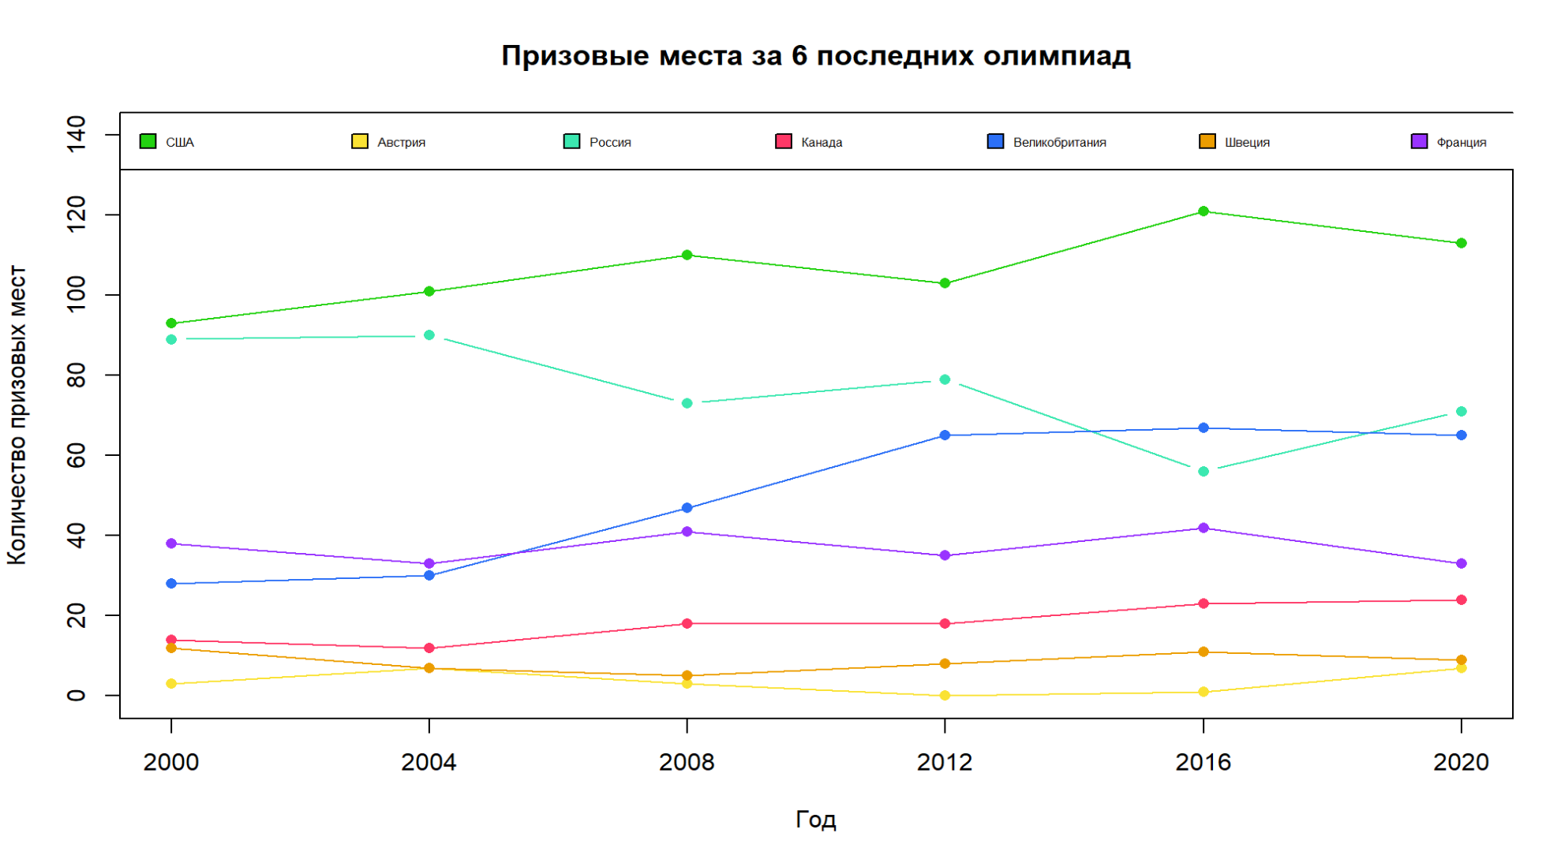

Рисунок 9 –Призовые места у 7 наиболее сильных стран за последние 6 олимпиад.

Обратим внимание, что те же страны, которые выделились на прошлой диаграмме показывают выдающиеся результаты.

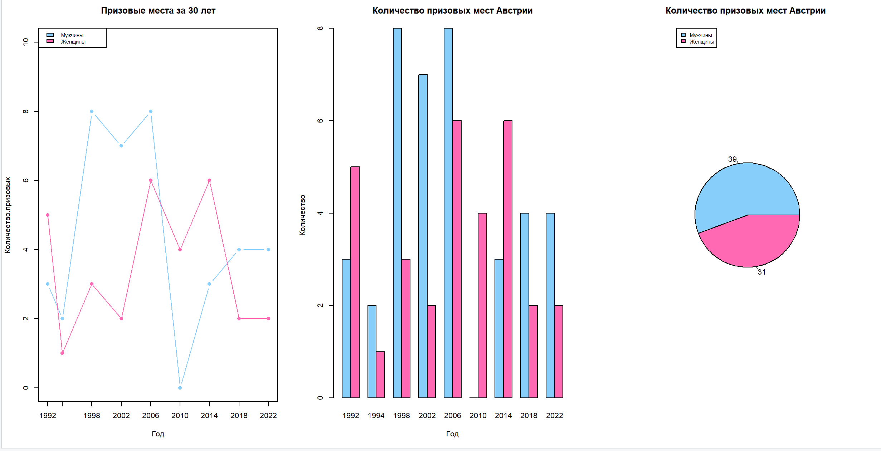

Рисунок 10 – Статистика по мужчинам и женщинам за последние 6 ОИ

Проанализировав данные, можно сделать выводы, что мужчины и женщины заняли примерно одинаковое количество призовых мест за последние 30 лет, однако можно заметить, что на олимпиадах 1998–2006 отличились мужчины, а в 2010 году-женщины.

**Вывод:** В данной работе были получены знания работы с графиками и диаграммами в R, также был проведен анализ данных на основе простроенных диаграмм.